Před vyslovením názvu by bylo dobré nejprve začít rovnou číst text a u obrázku si popovídat:
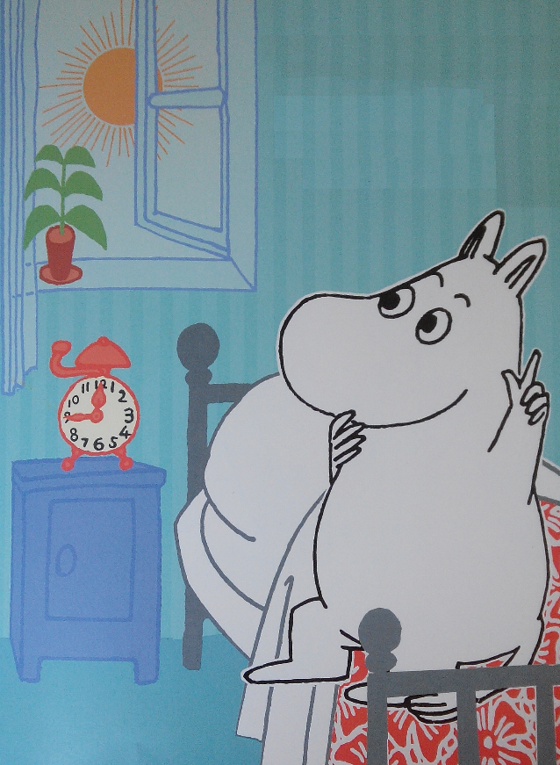
„Juchúú! To je den jako stvořený pro dobrodružství!“
PAUZA, otázka: Kdo to říká? Známe ho?
(Kdyby náhodou se dítě s muminkem ještě nesetkalo, můžeme říci, že to je muminek.)
Podívej se na něj. Myslíš, že má muminek nápad? Co by ho mohlo napadnout?
Anebo se mu chce jenom něco zažít? Co by to mohlo být?
(Pak teprve prozradíme, jak se příběh jmenuje. Možná potom dítě ještě něco napadne. A u dalšího obrázku si ti, kteří muminky neznají, mohou ujasnit, kdo je kdo.)

Muminek a noční dobrodružství
„Budeme se plavit na Opuštěný ostrov,“ ohlásil u snídaně. „Vyrazíme hledat poklad!“
„Výborně,“ souhlasila slečna Ferka. „Mám moc ráda poklady. Ale co si vezmu na sebe?“
„Dobrodružství, to je báječný nápad,“ přidala se muminkova maminka. „Uděláme si piknik?“
„Proč ne,“ řekl tatínek. „A já bych si rád trochu zarybařil. „Dojdu si pro náčiní.“
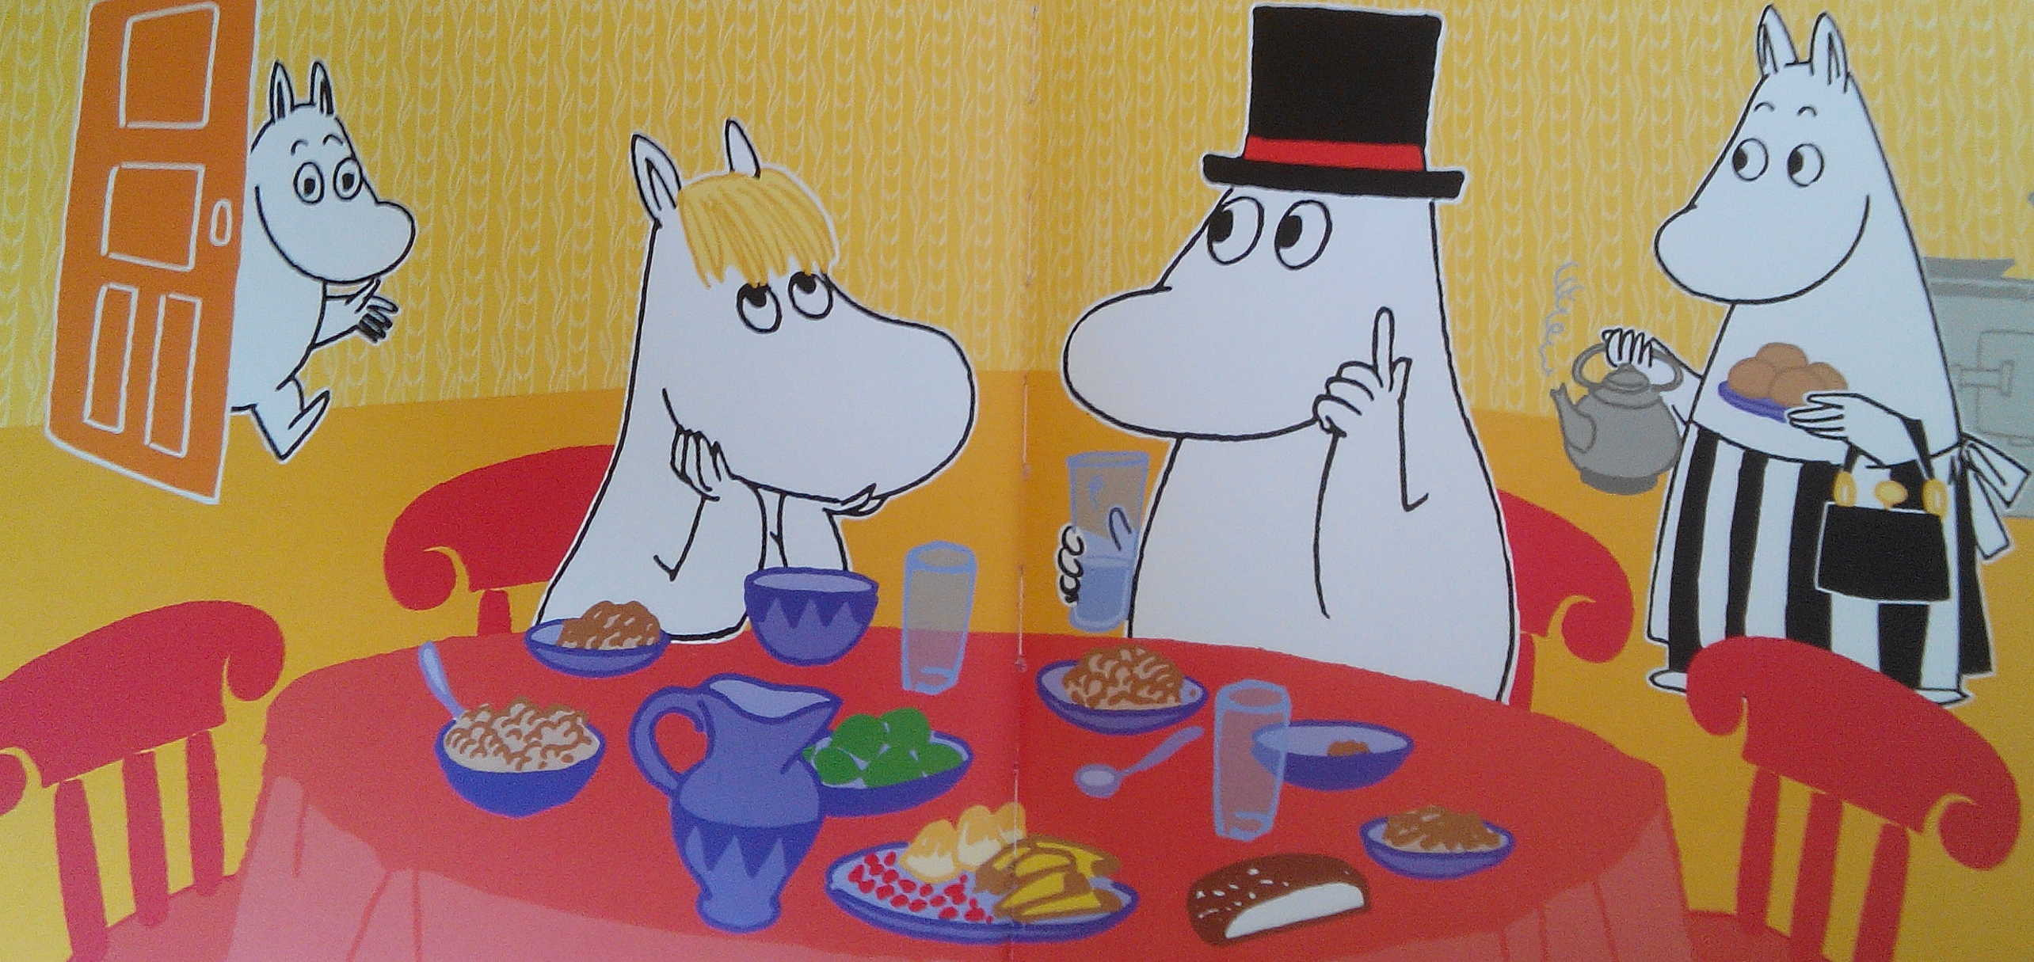
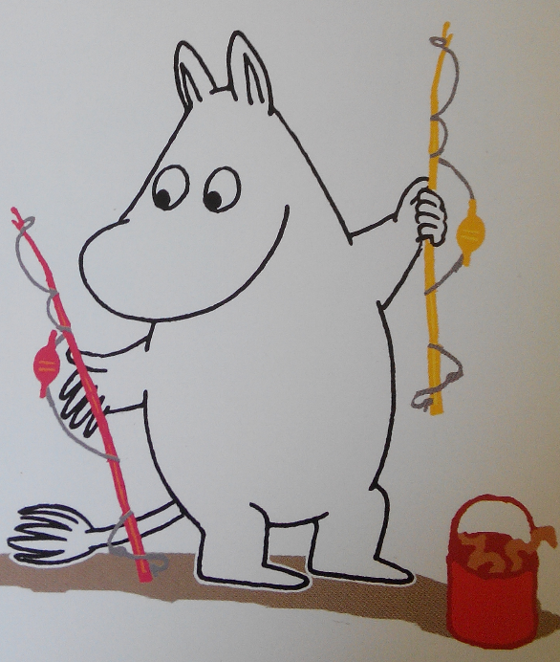
Muminek se vydal za tatínkem do kůlny.
„Mám vzít tenhle prut?“ zeptal se. „Nebo tenhle?

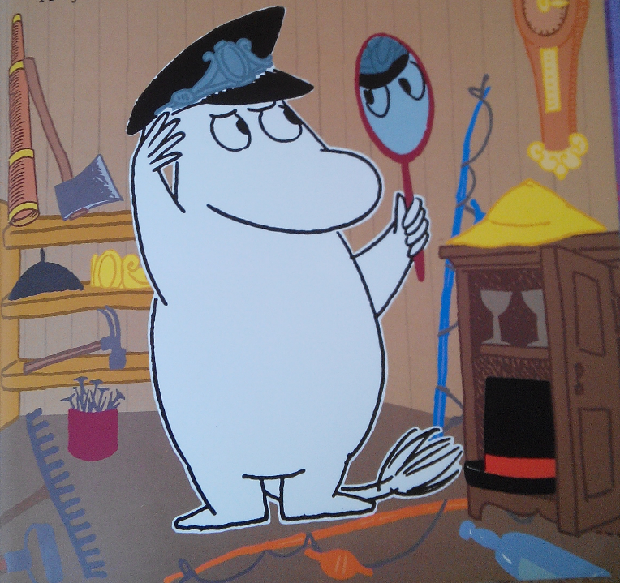
„Nejlíp oba,“ poradil mu tatínek.
„Ale co na hlavu? Kdyby přišla bouře, hodil by se rybářský klobouk. Ale na druhou stranu, rozhodně budu potřebovat admirálskou čepici. A cylindr bych tu taky neměl nechávat....“

Muminek šel najít maminku. Právě s malou Miou trhaly brusinky.
„Tatínek a já můžeme vyrazit za dobrodružstvím,“ oznámil jim rozjařeně. „No ne, vy budete péct brusinkový koláč?“
PAUZA, otázka: Co bys řekl/la, že maminka odpoví?

„Jestli chceš, miláčku,“ odpověděla maminka.
„A já udělám šťávu,“ nabídla se malá Mia. „Spoustu!“
„Mňam,“ olízl se muminek. „Skočím se podívat, jestli je slečna Ferka hotová,“ řekl a odešel.
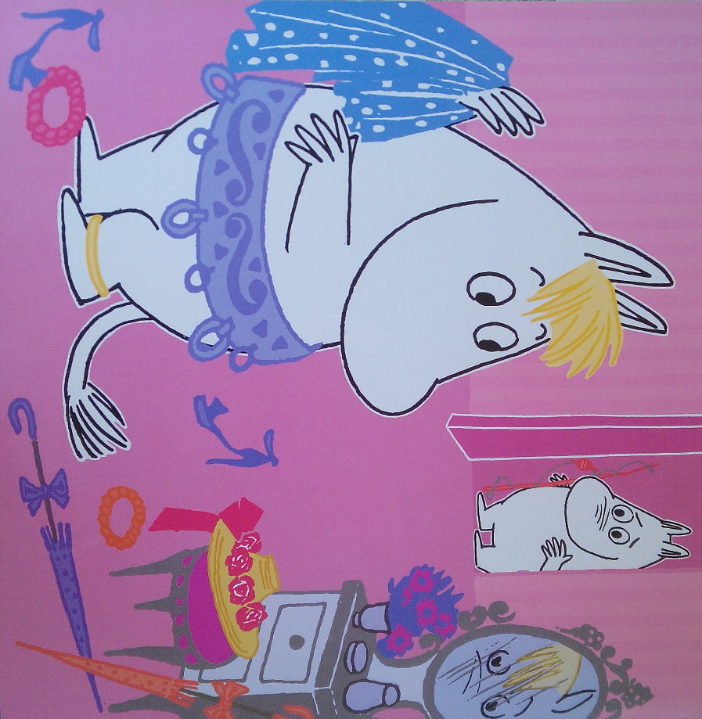
PAUZA, otázka:
Prohlédni si obrázek.
Jak se chystá na výpravu za dobrodružstvím slečna Ferka? (zaměřte se na všechny detaily – mohou vést k dalším úvahám a vyjádřením dítěte)
Po popovídání čteme dál:

Slečna Ferka stála uprostřed poházených šatů, plavek a slunečníků.
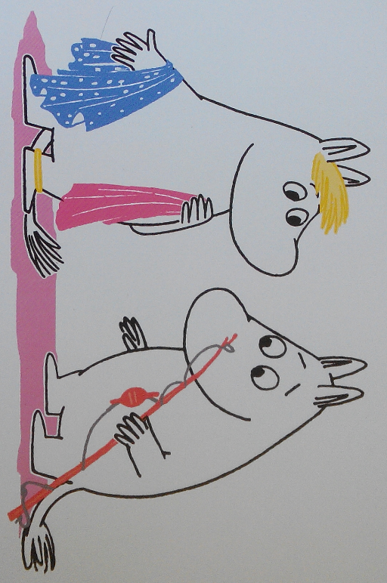

„Tyhle, tyhle, nebo tyhle?“ zeptala se muminka.
„Všechny jsou moc hezké,“ řekl muminek. „Ale ty růžové se mi líbí nejvíc.“

O několik hodin později byli všichni přichystaní a loďka byla vysoko naložená zásobami a vším možným, co se může na cestě hodit.
„Konečně,“ oddechl si muminek.
„Jedeme hledat poklad,“ zaradovala se slečna Ferka.
PAUZA, otázka: Kam myslíš, že poplují? Čekáš, že nějaký poklad najdou? Co by to mohlo být?
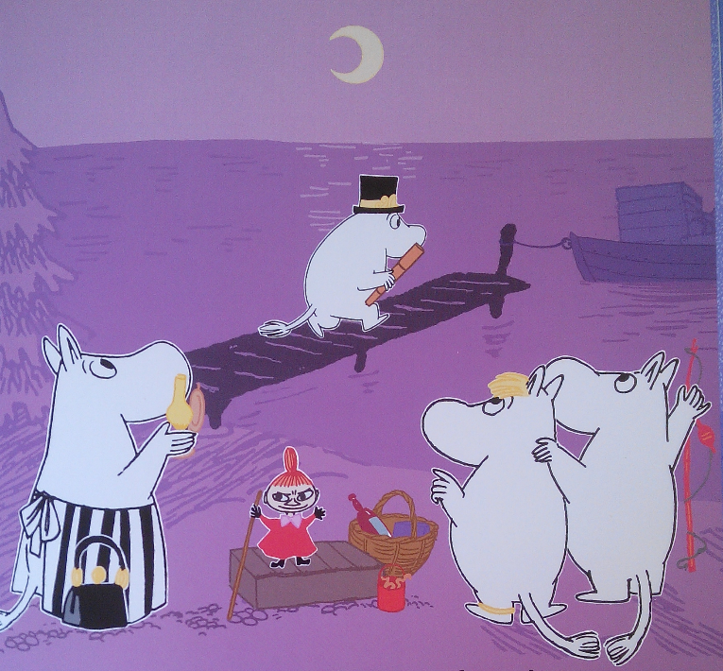

„Ale sluníčko už zapadlo,“ namítla malá Mia.
„Namouduši,“ podivila se maminka.
„Ale to nevadí. Uděláme si výlet při měsíčku!“
Všichni zajásali.

A tak ve svitu měsíce vypluli k Opuštěnému ostrovu.
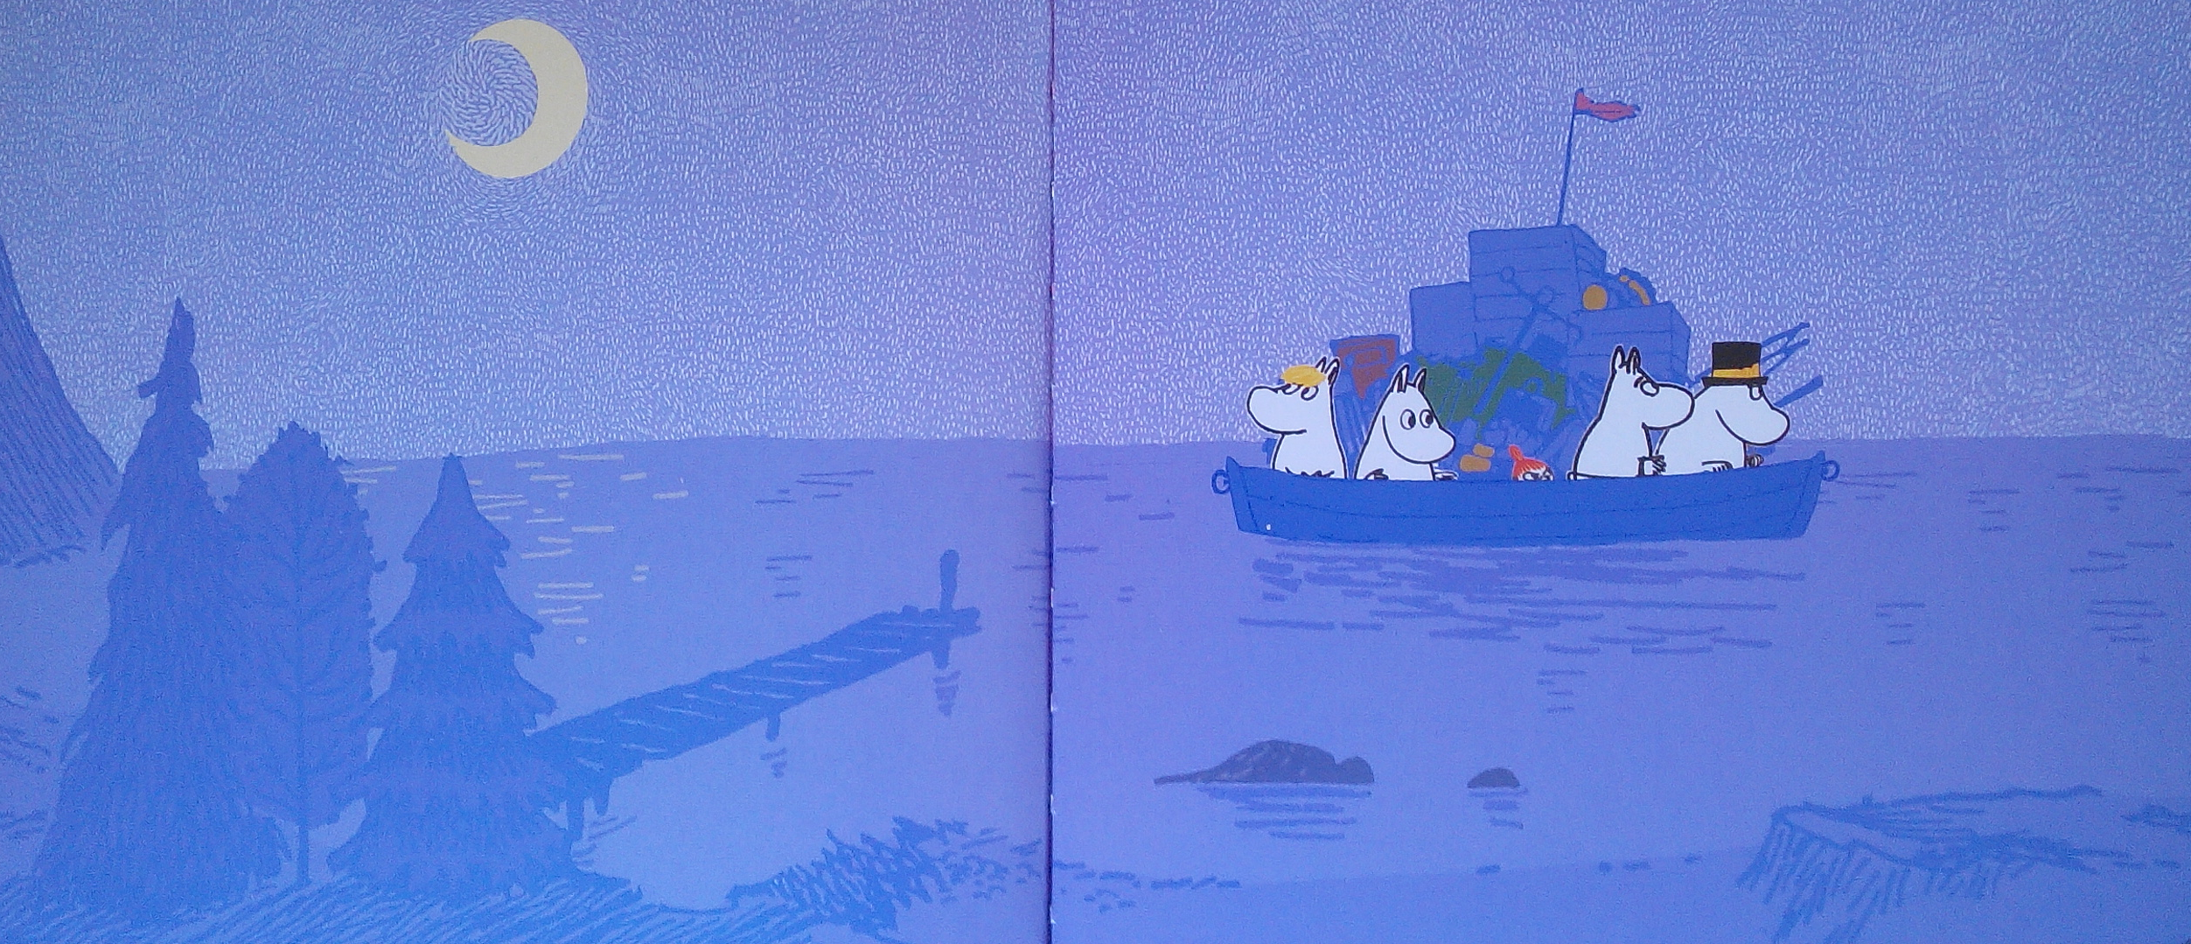

Lodičku zalévalo měsíční světlo a všechno kolem bylo nesmírně vzrušující.

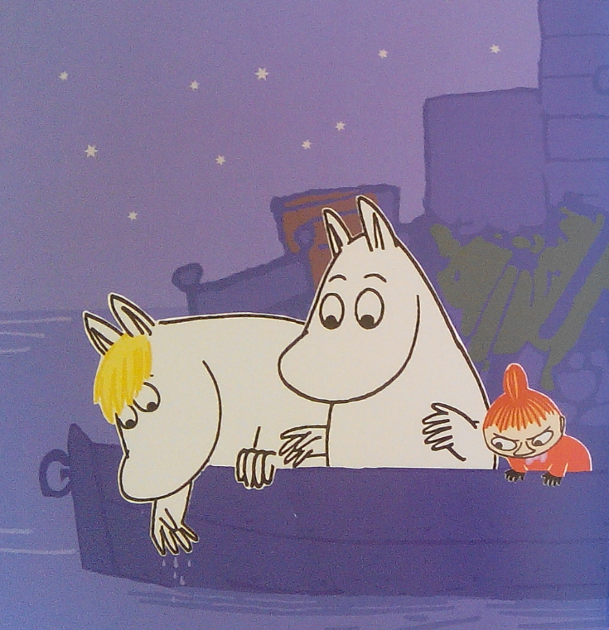
Slečna Ferka se zasněně dívala do vody.
„Muminku!“ vykřikla najednou.
„Podívej! Přímo pod námi je poklad!“
Rychle zajela tlapkou pod hladinu, ale
poklad jí vyklouzl a byl tentam.
„Ty jsi ale hloupá,“ ušklíbla se malá Mia.
„To není poklad, ale odraz měsíce.“
„Je to poklad, opravdický poklad,“
trvala na svém slečna Ferka. „Viď že
ano, muminku?“

PAUZA, otázka:
Co myslíš, že řekne muminek?
Co myslíš, že by se v příběhu ještě mohlo přihodit?

„To se dá zjistit jediným způsobem,“ řekl muminek.

PAUZA, otázka: Jaký způsob mohl mít muminek asi na mysli?

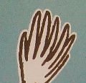
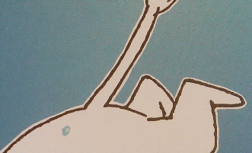
A než mu v tom stačil někdo zabránit, skočil do vody.
Plaval níž
a níž
a níž,
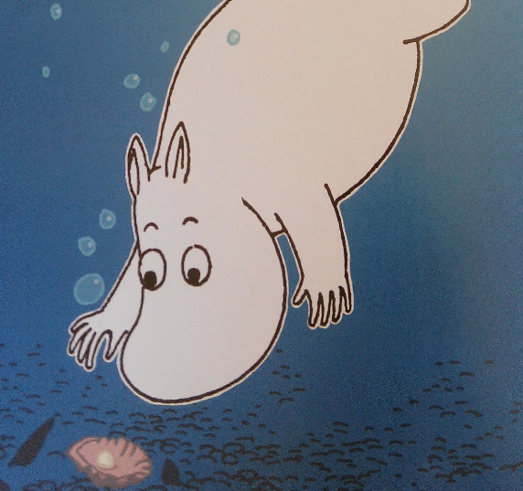
až se ocitl u dna.

Nahoře v loďce zatím všichni napjatě čekali. Slečně Ferce bylo hrozně. Moc by o ten poklad stála, ale přála si také, aby se muminek ve zdraví vrátil
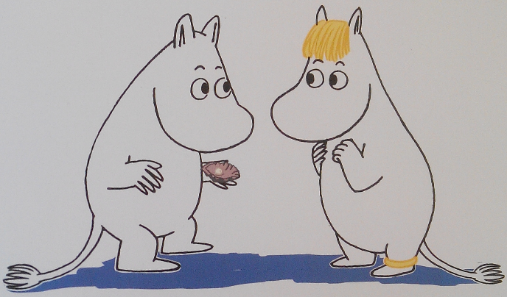
Najednou se muminek vynořil vedle loďky.
„Přece tam byl poklad,“ hlásil, „a měsíc
mi ukázal, kde leží.“
Podal slečně Ferce překrásnou škebli,
ve které se skvěla perla v barvě měsíčního
svitu.

Celou cestu na ostrov pak všichni mluvili o muminkově velkém dobrodružství.

„Určitě máš hlad, muminku,“ řekla maminka. „Myslím, že je načase uspořádat noční piknik.“
A tak se všichni rozesadili kolem táboráku, smáli se, zpívali a poslouchali tatínkovo vyprávění o jeho hrdinských činech na moři.
Pak začaly hvězdy blednout a byl čas jít spát.
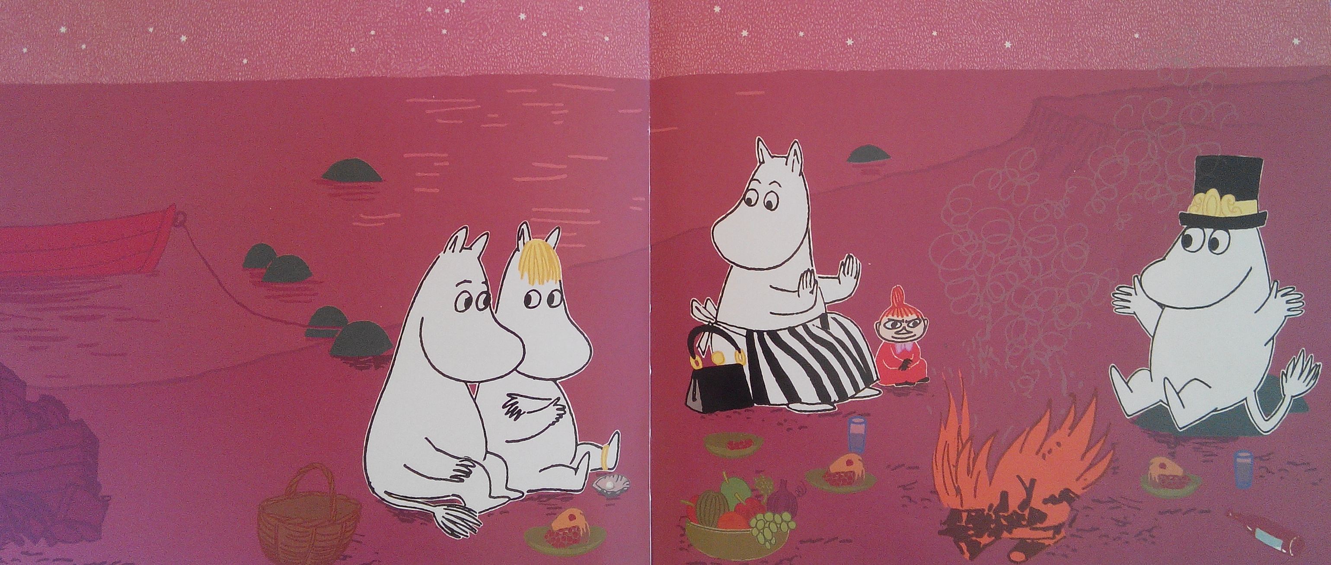

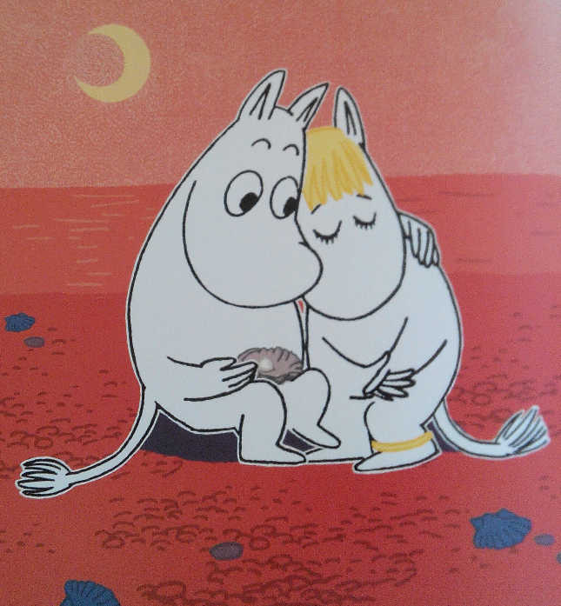
Slečna Ferka položila muminkovi hlavu na rameno. „Děkuji, žes mi vylovil ten poklad,“ zamumlala ospale. „Bylo to od tebe úžasně statečné.“
„Zítra ti najdu další,“ slíbil muminek. „Něco mi totiž
říká, že to bude další den jako stvořený pro dobrodružství.“
A s těmi slovy oba tvrdě usnuli.

PO ČTENÍ
Teď už víme, proč se příběh nazývá zrovna takhle, viď?
Líbil se ti? Co v něm bylo pro tebe nejnapínavější? A nejzábavnější? Zažili jsme my něco podobného? V noci? S nějakým pokladem?

Muminek a noční dobrodružství, podle původních příběhů Tove Janssonové, Argo 2011

